Informe Conjunto al
Comité de los Derechos
del Niño

100˚ grupo de
trabajo anterior
a la sesión

03 – 07 de febrero de 2025

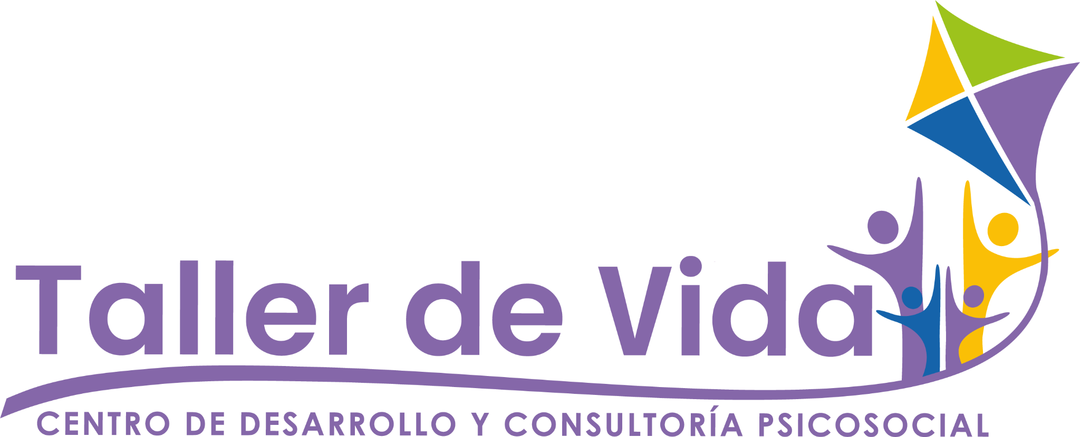

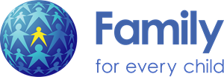
Colombia
Taller de Vida
Family for Every Child – Nationality* (required)
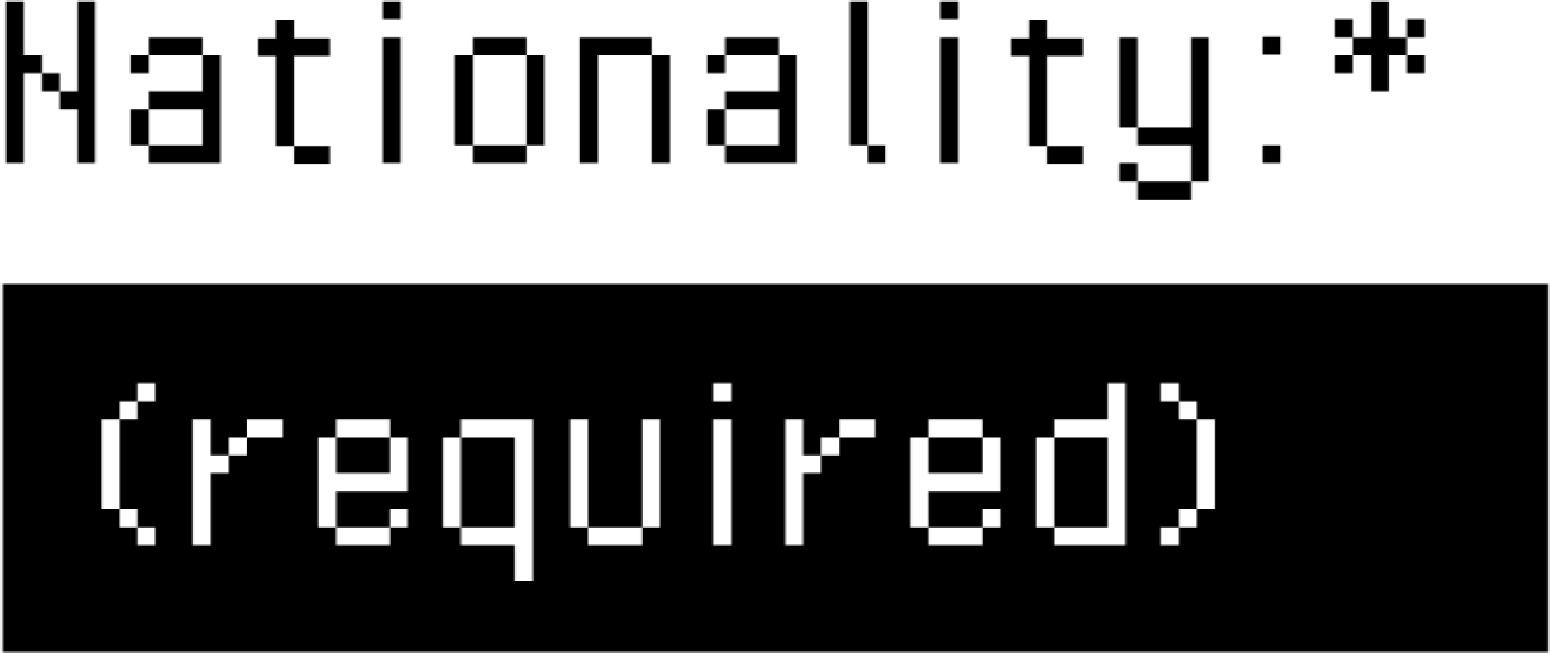
Institute on Statelessness and Inclusion

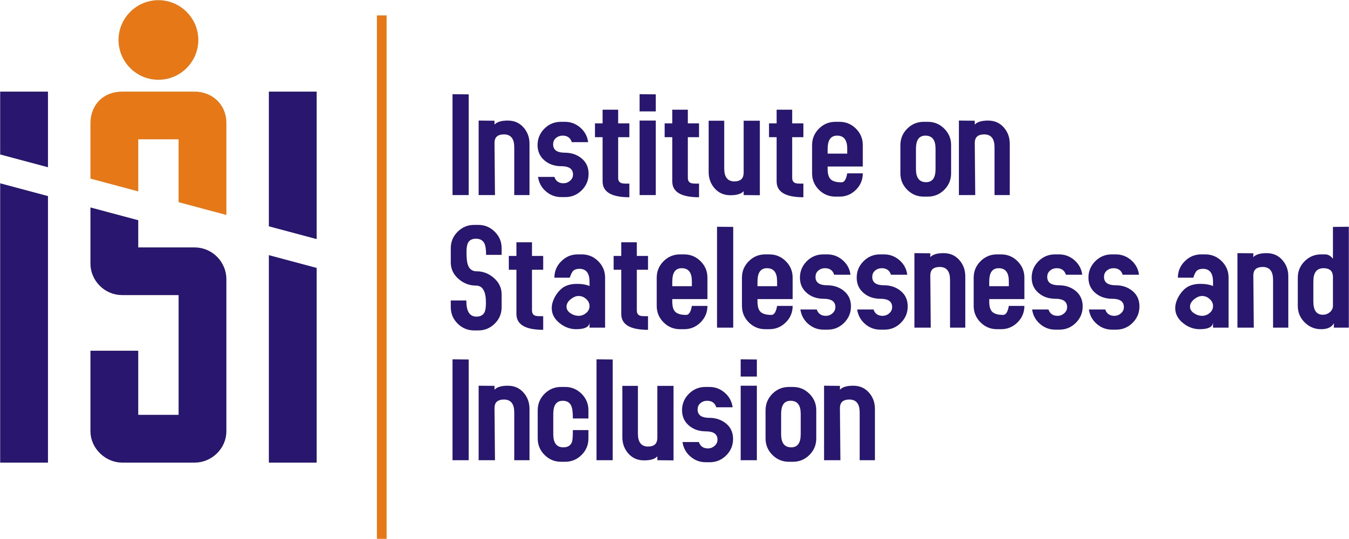
01 de noviembre de 2024

Informe Conjunto al Comité de los Derechos del Niño sobre la situación de niños, niñas y adolescentes en Colombia, con énfasis en los derechos a la nacionalidad, igualdad, no-discriminación, y acceso a la educación y protección social

Colombia

Introducción

- Taller de Vida, Family for Every Child y Institute on Statelessness and Inclusion agradecen la oportunidad de someter esta presentación al Comité de los Derechos del Niño (en adelante, el Comité) respecto al cumplimiento de Colombia con la Convención sobre los Derechos del Niño (en adelante, la CDN) y el derecho de todo niño y niña a adquirir una nacionalidad bajo el Artículo 7 y preservar su nacionalidad bajo el Artículo 8. Esta presentación también ofrece información y comentarios sobre el cumplimiento del Estado con los Principios Rectores de la CDN, especialmente la protección contra la discriminación (Artículo 2) y el interés superior de la niñez (Artículo 3). El informe presta atención especial a las consecuencias de las limitaciones al derecho a la nacionalidad en relación con el derecho a la salud (Artículo 24) y a la educación (Artículo 28).
- Nuestro informe se basa en la experiencia y en los esfuerzos de las organizaciones para lograr el respeto de todos los derechos de los niños, niñas y adolescentes (NNA) en Colombia, sobre todo a través de los testimonios de NNA apátridas o en riesgo de apatridia en Colombia. Para descargar los videos, hagan click aquí.
- En este informe se presentan los siguientes temas:

- Acceso limitado a la nacionalidad colombiana, a los documentos y a otros derechos para NNA.

- Acceso limitado a la nacionalidad colombiana, a los documentos y a otros derechos para NNA

- Colombia es uno de los pocos países latinoamericanos en los que la nacionalidad no se adquiere automáticamente al nacer en su territorio. El requisito del domicilio y su interpretación por parte de las autoridades presentan una barrera para el acceso efectivo a la nacionalidad colombiana. La ley fue modificada en 2023 para introducir una vía hacia la nacionalidad para un niño o una niña nacido/a en Colombia si se reconoce que es apátrida, pero esto no es automático y es discrecional, y todavía no existe ninguna disposición para garantizar la nacionalidad de los expósitos.

- Sin nacionalidad, los NNA apátridas no tienen la misma protección que las personas que sí poseen una nacionalidad. Los NNA apátridas son vulnerables a la discriminación (Artículo 2) y no se considera el interés superior de su niñez (Artículo 3). Se les niega el derecho a una nacionalidad (Artículos 7 y 8), el acceso a la educación (Artículo 28), la atención sanitaria (Artículo 24), así como el derecho a un entorno familiar seguro (Artículo 27). Esta condición afecta a los NNA durante su infancia pero sigue en sus vidas como adultos si no se resuelve la situación cuando son NNA aún.

- Colombia alberga un gran número de refugiados y migrantes indocumentados venezolanos. Se han adoptado regulaciones especiales con plazos determinados para ayudar a garantizar el acceso a la nacionalidad de los hijos y las hijas de venezolanos que de otro modo estarían en riesgo de apatridia. Desgraciadamente, aún se encuentran casos en situación de apatridia, en particular de apatridia intergeneracional cuando no es posible para los padres transferir su nacionalidad a sus hijos.

- Es fundamental escuchar la voz de algunas personas afectadas por esta condición. Moisés, Dina, Ismael y Neumilladyses les contarán que significa para ellos y ellas no tener una nacionalidad y acceso a los servicios básicos.

MOISÉS

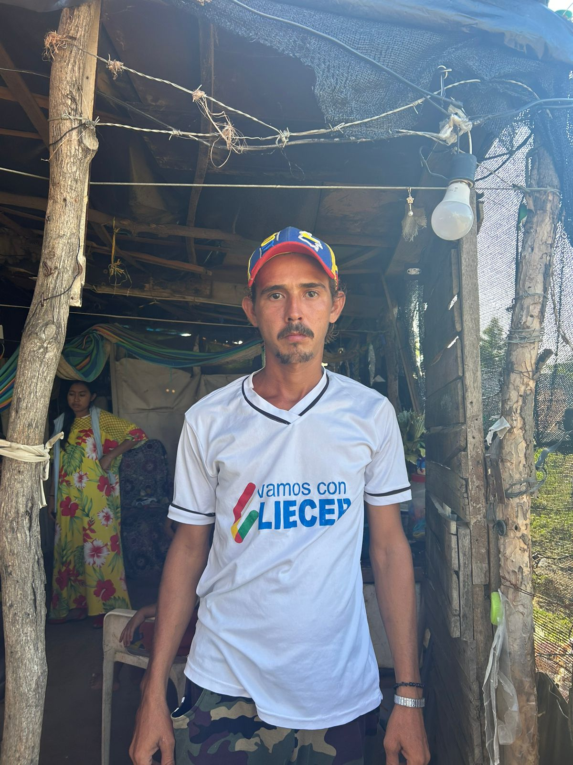
- “¿Usted no cuenta con documentos?
No me la pude sacar por problemas en la partida de nacimiento, la arreglé estando en Venezuela, pero igualito no pude hacer nada. Desde Venezuela, no cuento con documentos y esto no me ha permitido integrarme, estudiar y sentir que soy parte de una comunidad.

¿Usted llegó a Colombia sin documentación?
Si, con la pura partida de nacimiento que estando aquí, me tocó enviar dinero para que la arreglarán, pero no pude hacer nada igual, en total gasté como 350 USD que me quitaron allá para hacerme todos los trámites, pero a la final. No me expidieron una cédula en mi país que es Venezuela, y con la situación tan difícil que tenemos no he regresado, también porque no tengo dinero, yo sobrevivo con muy poquitos ingresos.

¿Con que miembros de su familia está aquí en Colombia en Maicao la Guajira?
Con mi mamá.

Con su mamá, ¿y cuántos años tiene su mamá?
Mi mamá tiene 45.

¿y usted cuántos años tienes?
27.

¿Y tú mamá también está en condición de apatridia, sin documentación?
No, ella si tiene documentos.

¿Ella tiene el PPT? ¿En tu caso no lo tienes?
Yo no lo tengo porque no cuento con la cédula, no he podido legalizar mi situación. Hasta el momento, no cuento con ningún documento que me acredite o me identifique. En Venezuela me cobran los mismos de adentro, primero estaba haciendo la gestión en Valle Frio y a la final no pude hacer nunca nada, y en el transcurso de eso como no conseguía trabajo allá ni nada porque allá te exigen tu documentación fue cuando decidí venirme para acá en medio de la pandemia por COVID–19.”

¿Cómo se sustenta? ¿Cómo te ganas la vida y genera ingresos?
Reciclando. Yo vivo con mi mamá y mi padrastro ellos me ayudan, vivimos en un ranchito de bolsas.

¿Y tú quieres una nacionalidad? ¿Te gustaría que Colombia te reconozca?
Si.

¿Por qué?
Para poder conseguir un mejor trabajo, dejar la vida como muchos aquí dicen de ‘chirrete’ como llaman aquí, es decir de vivir de la mugue de la basura de lo que votan y a uno le toca recoger.

¿Qué es ‘chirrete’?
O sea, personas que viven es de la basura, yo allá había conseguido un trabajo de panadería, soy maestro de panadería, aquí no lo ejerzo porque aquí quieren pagar muy poco y reventar mucho al trabajador.

¿Y sin documentación nos imaginamos que se aprovechan?
A mi lo que me querían pagar era 20$ diarios de 6 de la mañana a 11 y media de la noche y yo no lo vi justo, o sea la cantidad de plata no la vi justa para ese tanto tiempo del horario, así que decidí ejercer mi trabajo reciclando y ganar algo para sustentarme con mi familia.

¿Ha interpuesto puesto alguna acción legal? ¿Has seguido presentando documentos? ¿En Migración Colombia? ¿Has presentado una demanda en el Centro Transitorio de Migración ?
No.

¿Por qué?
Porque como no he tenido así conocidos ni conocimiento de aquí, de cómo moverme aquí, no he hecho nada. Yo no tengo estudios y me cuesta hablar, expresarme, me da pena a veces ir a esas oficinas.

¿Cuándo te enfermas como haces?
Me curo en la casa con medicinas caseras, me automedico yo mismo, pero Dios no quiera me rompo un dedo, tengo que ver como ir al seguro a curarme, esto me preocupa.

¿Y si lograras la nacionalidad colombiana, que te gustaría hacer?
Montar mi propio negocio, que es panadería, que me apoyarán.

¿Cómo te gustaría colaborar con la comunidad y con los procesos que estamos desarrollando?
En ayudarla que eche para adelante, que mejore la forma de vida que vivimos aquí.

¿Desde el nacimiento has sido apátrida?
Yo me di cuenta que tenía problemas a los 17 años que me comencé a mover con eso.

¿Antes no te decían nada de tu documentación, no te la pedían?
No.

¿En la escuela, como hacías para estudiar?
No, no estudie, nada más llegué hasta primer grado, hasta el sol de ahora no he pisado más una escuela.

¿Sabes leer y escribir?
No.

¿Estás aprendiendo? ¿Alguien te ha ayudado?
Mi mamá.

¿Ya sabes leer y escribir?
Un poco, así no mucho.”

DINA
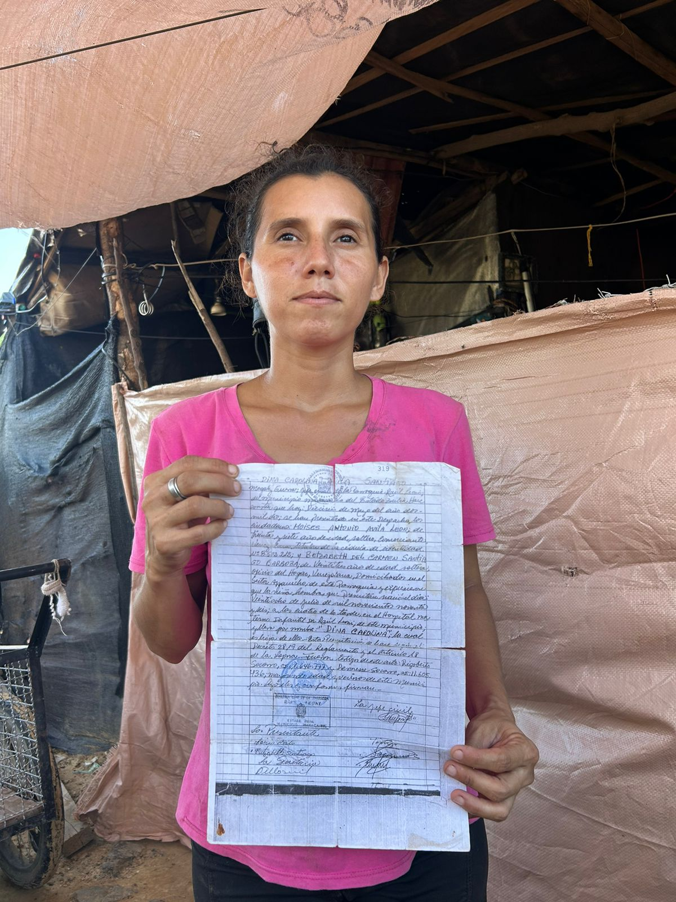
¿Cómo es su nombre?
Dina.

¿Dina, cuantos años tienes?
Tengo 28 años.

¿De dónde procedes Dina?
De Venezuela, de la zona de Maracaibo que es cerca de Colombia. Cerca de esa ciudad vivíamos, en una zona rural. Yo me vine con mi mamá, mi hijo que en ese momento estaba muy pequeño. Yo no vivía con su padre y no me ayudaba. No es vivo porque la situación era muy dura, no había trabajo, también muchas situaciones de violencia e intimidación. Por otra parte, no teníamos atención en salud. No salimos porque la situación estaba muy dura. Teníamos nuestra casa que es la de mi madre y también un terreno donde sembrábamos. Todo eso se quedó en Venezuela para venir aquí y vivir en este ranchito que no tiene ni agua. Pero le pido a Dios que nos ayude nos acompañe que me permita criar mis hijos de forma honesta y sana. Por eso, decidimos venir a Colombia, nos tocó caminar y pasar por trocha porque no teníamos mucho dinero.

¿Has realizado el trámite para contar con documentación en Colombia?
Si, yo busqué que me dieran el PPT, pero no tengo cédula de Venezuela, solo tengo la partida de nacimiento, realmente no tengo, solamente el registro, solamente la partida de nacimiento.

¿Solamente tu partida de nacimiento?
Si, solo la partida de nacimiento y bueno me dijeron que fuera a sacar la cédula o buscara un consulado de Venezuela. Ese trámite tiene un costo y yo no tengo dinero a duras penas sobrevivimos aquí en medio de la pobreza. Aquí conocí otro joven que es venezolano, con él que estoy viviendo y tuve otro hijo que ya tiene dos años que tiene la nacionalidad colombiana porque nació en Colombia. Manos mal eso nos ayuda.

¿Cuéntanos como enfrentas el estar aquí en Maicao – Guajira, región de Colombia sin tener documentos?
Es difícil porque si uno no tiene cédula no puede trabajar ni nada. Nos dedicamos al reciclaje es decir vivimos de recoger la basura y buscar agua. Para la ayudas uno debe esperar, inscribirse y las organizaciones que están aquí me han ayudado con mercados y con medicamentos cuando hemos necesitado, pero siempre tengo que dar explicaciones, contar la historia y me la paso esperando para ver cómo resolver mi situación y la de mi hijo mayor.

¿Qué es lo que más te gustaría que cambiara?
Lo del trabajo, porque a mi no me gusta lo del reciclaje. Bueno, realmente no me gusta mucho porque es algo de que uno se mantiene hediondo a la basura y cosas y uno agarra bacterias y cosas así. De lo cual quisiera un trabajo bueno o sea un trabajo digno donde poder sacar a mis hijos adelante. Me gustaría poder estudiar, aprender y tener un trabajo digno, como tener un curso de belleza y montar mi local.

¿Quieres acceder a la nacionalidad colombiana?
Si, yo quiero ser colombiana y ya tengo un hijo colombiano y estoy embarazada de 4 meses, pronto tendré otro hijo colombiano, ya yo me quedo en este país que nos recibió y, a pesar de todo, lo que hemos vivido nos permite seguir aquí

¿Qué sueñas para tus hijos Dina?
Bueno, que ellos sean alguien en la vida que por lo menos den lo mejor que yo no pude dar, o sea que tengan una profesión la cual yo no tengo.

[Esta entrevista está disponible en un video adjunto a este informe]

ISMAEL
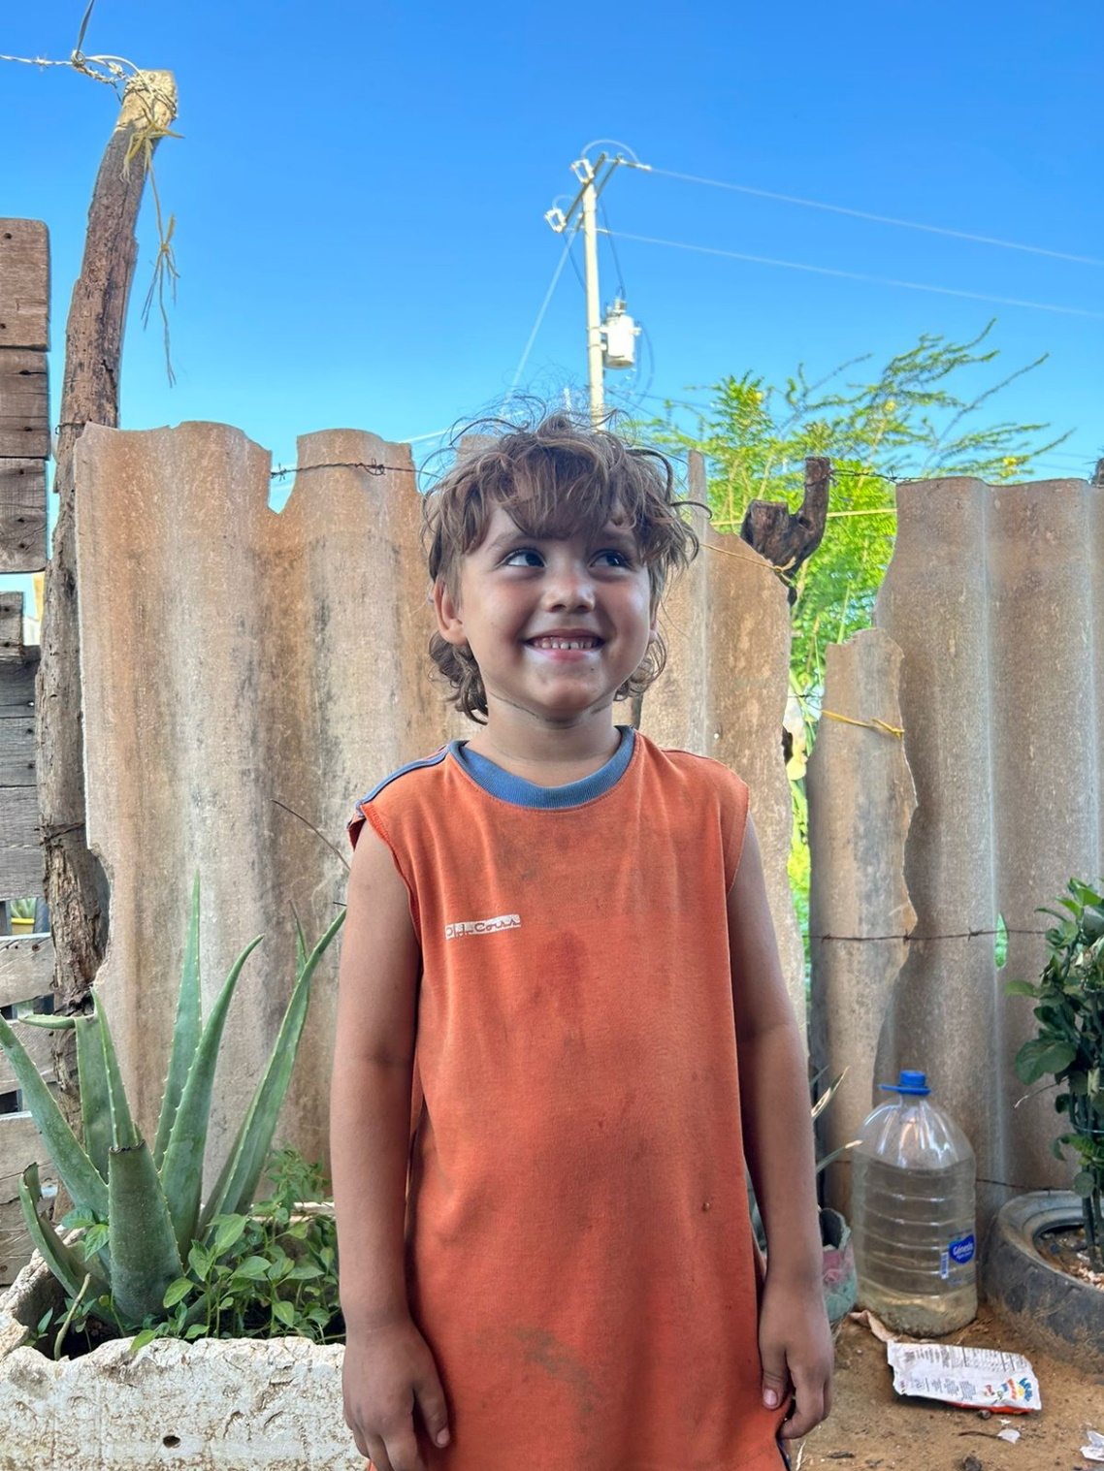
¿Cómo te llamas?
Ismael.

¿Cuántos años tienes?
Yo todavía no sé cuántos años tengo.

¿Todavía no sabes? Tu mamá nos dice que tienes seis años.

¿Dónde naciste?
Yo nací en Venezuela y me vine con mi mamá, mi abuela y mi tío muy chiquito, yo casi no me acuerdo de eso, yo vivo aquí en la Pista , hay mucho niños.

¿Vas a la escuela?
No.

¿Te gustaría ir a la escuela?
[Asiente con la cabeza que si]

¿Por qué no vas a la escuela?
No, porque no tengo escuela.

¿Qué haces en el día?
Me quedo en mi casa y juego con mi hermanito, ayudo a mi mamá y salgo a ayudar a buscar agua. Me duele un diente desde ayer y no me atendieron.

¿Te sigue doliendo?
Si, un poquito.

Vamos a ver cómo te ayudamos.

[Esta entrevista está disponible en un video adjunto a este informe]

NEUMILLADYSES

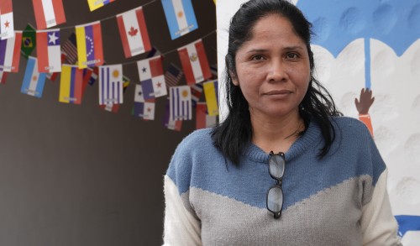
“Mi nombre es Neumilladyses del Valle Cedeño de Oro, requiero una nacionalidad con urgencia. Una persona que no tiene documentos, una persona que no tiene... Algo que lo acredite para poder yo desempeñar mi ocio como profesional o buscar de una forma tradicional el trabajo, ya sea de aseadora, como me he dado la oportunidad aquí en Colombia. He tenido esa gran oportunidad sin el permiso, pero ha sido como independiente pero por corto tiempo y no ha sido trabajo, que necesito un empleo y no lo tengo.

1) Una de las cuatro barreras que estoy enfrentando y que ha sido un desafío para mí ha sido la falta de oportunidades como de empleo, porque es la parte de la seguridad social que manejamos todos los seres humanos que quieren tener un mejor nivel de vida y vamos a tener un buen empleo.

2) Y también la parte del sistema de salud, también que no tengo acceso a la salud debido a que no puedo pagar un privado porque no tengo los recursos. Por eso gano muy poco, porque estoy trabajando por mi cuenta, y comida todos los días.

3) La tercera ha sido la discriminación. La discriminación de ciertas personas, en ciertos sitios, no todos, pero sí me ha tocado en esa parte. La discriminación de estatus mecánico.

4) Y la cuarta y última sería lo que es la parte de la soledad. La soledad y no contar con ese apoyo que debía contar a nivel gubernamental y me siento sola por ahí. No tengo ese apoyo a nivel también, aunque este país no debería tenerlo, pero sí lo debe tener para los inmigrantes. Mis sentimientos que he encontrado han sido tristeza, soledad también, pero también hacen un gran desafío para superar esa situación de soledad y tristeza. Veo el lado bueno y positivo de las cosas para no quedarme allí en ese sentimiento, sino ver que yo sí puedo salir adelante a pesar de estas barreras que he mencionado anteriormente, que sí se puede salir adelante, que si tienes la voluntad, la persona con voluntad llega más lejos que las personas inteligentes. Quiero decir eso y creo que el querer es poder.

Yo soy madre soltera, estoy dando todo lo mejor y no tengo el apoyo ni familiar ni de ningún ente gubernamental. Me siento sola, desprotegida, sin un Estado de Derecho que me ampare. Necesito ese amparo del Estado de Derecho. Necesito que las autoridades colombianas se sensibilicen por una situación humanitaria, más que a nivel político.”

[Esta entrevista está disponible en un video adjunto a este informe]

- Otros grupos apátridas o en riesgo de apatridia incluyen miembros de poblaciones indígenas de Colombia, así como personas sujetas a desplazamiento interno forzado. Taller de Vida, una organización de Colombia, desarrolla procesos y proyectos directamente con niñas, niños, jóvenes, familias y comunidades afectadas por la violencia socio-política en Colombia. La organización trata muchos casos de apatridia o con el riesgo de apatridia y se enteraron que, en las comunidades indígenas, cuando las parejas se separan y las madres deciden irse con otra pareja, dejan a sus hijos dentro de la comunidad. Esta práctica deja a los hijos indocumentados y a veces en situación de apatridia como en el caso de Wilmer.

WILMER

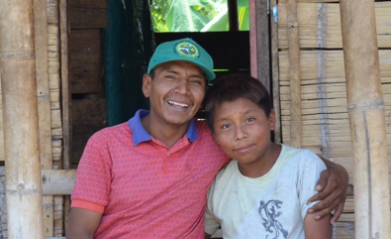
“Yo vivía en Pueblo Rico, en un resguardo al lado de mi mamá. El resguardo era como más grande que este. Estábamos allá como a 20 kilómetros de la carretera. Mi mamá se fue con el marido y nos había dejado a nosotros en la casa. Mientras eso, mi abuelo lo recogió para ir a la otra casa. Mientras era en la otra casa, al otro día me había dicho: “Sobrino, para que usted no se quede aquí, alístese que nos vamos a ver a su papá.” Yo no sabía que él me iba a traer. Al día siguiente, yo andé a encontrar a mi papá en el parque. Yo casi que no lo reconocía. Cuando yo vi a mi papá, me sentí como un poco feliz. Al día siguiente, me sentí como un poquito aburrido porque dejé a los dos hermanos por allá que yo quería mucho. Ese día yo no traía nada de ropa. Ahí van mis hermanos y mi papá a comprarme una ropa nueva. En ese momento, ya no tenía el certificado. A mí me estaban diciendo que tenía que ir a donde mi mamá pero no teníamos la forma. Mi tío me ayudó, pero no pudo. Porque decían que el certificado ya tenía que ir a mi mamá. No teníamos cómo irnos para allí.”

“Fuimos arriba a la escuela, pero me dijeron que no podía estudiar. Que primero tenía que conseguir el certificado y con el certificado ya me podían matricular.
Después me dijeron que podía entrar así, sin matricular, pero a mí no me daban notas, ni tampoco podía pasar de curso. A mí no me importaba, solamente lo que me importaba era aprender. Ahí es cuando yo me sentía aburrido. Mejor me iba por allí caminando y a veces bajaba para la finca donde teníamos dos palos de mango, ahí me quedaba sentado, cogía un mango y me quedaba comiendo. No tenía derecho a la educación porque estaba sin documentos. Yo quisiera decirles a las instituciones que aunque un niño no tenga sus documentos que si quieren estudiar, aunque no tengan el certificado, puedan ir al colegio y estudiar.”

“También nos dijeron que no podía ir al hospital. El día de la fractura fue cuando otro niño me pegó por detrás, caí, me choqué con una piedra, ahí es cuando se me rompió la clavícula, me llevaron al hospital, pero no me querían atender, no tenían derecho porque no tenían documentos, por eso no me querían atender. Ahí es cuando la doctora me preguntó porque yo no tenía el apellido de mi papá. Ahí es cuando me atendieron, me hicieron una radiografía y se enteraron que yo ya estaba partido de la clavícula. Los documentos, mi papá con mi madrastra lucharon mucho para que me los dieran.”

[Esta entrevista está disponible en un video adjunto a este informe]

RECOMENDACIONES

- Con base en el contenido de esta presentación, se hacen las siguientes recomendaciones, que esperamos que el Comité considere al instar al Gobierno de Colombia a hacer realidad el pleno cumplimiento con los derechos de los niños, niñas y adolescentes:

- Seguir adoptando medidas para reducir y, en última instancia, erradicar los casos existentes de apatridia, particularmente garantizando que los NNA adquieran la nacionalidad colombiana automáticamente o tan pronto como sea posible después del nacimiento, independientemente de la condición o identidad de sus padres. Es importante también reconocer la nacionalidad colombiana de forma rápida y ágil a los NNA que llegan a Colombia, con protección y apoyo para el trámite de la documentación.

- Es importante garantizar el registro de los padres indocumentados, en particular de las madres que llegan a Colombia con sus hijos y deben asegurar protección y cuidado.

- Garantizar el acceso irrestricto a la atención médica para todos los NNA y sus familias y a la educación para todos los NNA.

- Garantizar que el interés superior del niño sea una consideración primordial en todos los procedimientos, y que los NNA no sean discriminado por las acciones/decisiones de sus padres.

Para saber más: https://tallerdevida.org/.
Para saber más: https://familyforeverychild.org/.
Para saber más: https://www.institutesi.org/.
Instituto sobre la Apatridia y la Inclusión, ‘Colombia’, disponible: https://www.statelesshub.org/country/colombia.
Un ejemplo es: Marcela Pulido Ovalle, ‘Al interior de La Pista, el asentamiento humano más grande de Latino América’, disponible: https://www.noticiascaracol.com/informes-especiales/al-interior-de-la-pista-el-asentamiento-humano-mas-grande-de-latinoamerica-ex40.
Documento de permanecía transitoria en Colombia.
Taller de Vida está empezando a documentar esta práctica en las comunidades indígenas. Desgraciadamente, todavía no hay mucha información. Si desean saber más sobre el tema, el personal de Taller de Vida está dispuesto para explicar más sobre esta situación.
Esta es una práctica que pasa en la vida de diferentes poblaciones indígenas. Cuando la pareja termina la relación, la mujer se queda sola con sus hijos y encuentra a otra pareja, los hijos se quedan solos.

